EGYPTE

Stad uit het Oude Rijk ontdekt in Egypte

In de westelijke Egyptische woestijn is een stad ontdekt uit het Oude Rijk, meldt de Egyptische Hoge Raad voor Antiquiteiten. Een archeologische missie ontdekte de stad in de oase van Bahariya, 400 kilometer ten westen van Caïro. Het gaat om de eerste ontdekking van een stad uit het Oude Rijk in de regio, waar eerder wel al restanten uit het steentijdperk en het Middenrijk werden gevonden.
"De Egyptisch-Tsjechische missie legde een stad bloot uit het Oude Rijk (2687-2191 v. Chr.)", meldt de voorzitter van de Hoge Raad, Zahi Hawwas.
"Resten van de stadsmuur, gebouwen en potten en pannen werden gevonden in deze regio, waar eind jaren '90 gouden mummies ontdekt werden", luidt het. (belga/hln)

Gouden mummie

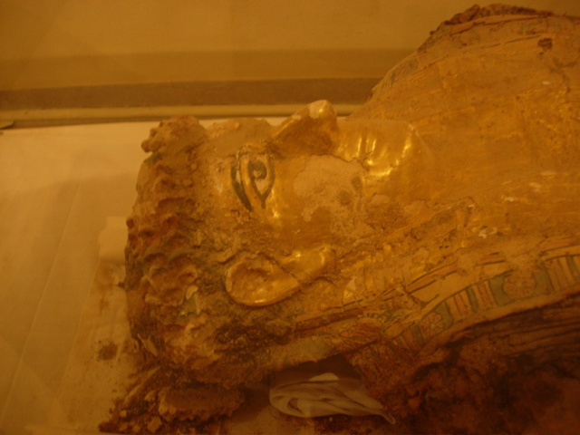

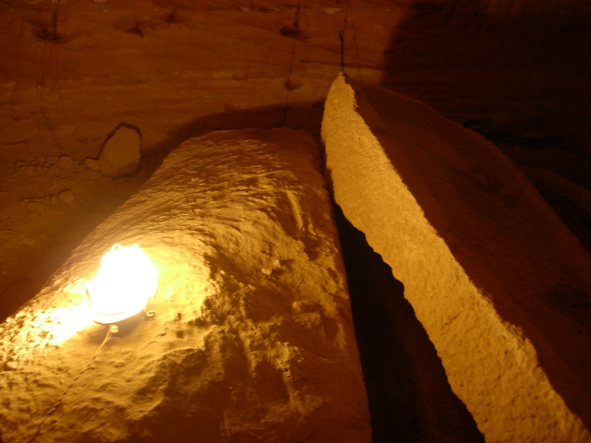
Graftombe in Bahariya

De opzienbarende ontdekking van o.a. gouden mummies in de gortdroge Lybische woestijn ten westen van de Nijl.

In de oases van deze woestijn ontwikkelde zich een, ten opzichte van het machtige Egyptische rijk van de farao's, onafhankelijk smokkelrijk.
Voor de Egyptenaren was de woestijn 'Descheret', het rode land.
In 'Deschret' huilden 's nachts de jakhalzen en regeerde Seth, de god van de chaos.
Op de papyrusrollen van de ambtenaren van de farao's werd het land nooit genoemd. Daarom zochten tot 1999 archeologen niet in de mensvijandige woestijn.
In tegenstelling tot de vruchtbare Nijloevers was daar niets interessants te ontdekken. Dachten ze…
Vanuit donker Afrika trokken in de gloriedagen van de farao's handelskaravanen naar de havenplaats Assiut aan de Nijl.
De handelskaravanen brachten naar het Egyptische rijk exotische producten zoals struisvogelveren en –eieren, pantervellen, ebbenhout, ivoor en goud.
Maar parallel aan deze door Egypte beheerste karavaanroute ontwikkelde zich in de niet door de farao's beheerste woestijn een halvemaan vormige smokkelroute
langs vijf oases. In deze oases ontstond een rijke cultuur die een kopie is van de Egyptische beschaving zoals we die ons voorstellen met haar mummies,
tempels en hi챘rogliefen.
De smokkelkoningen van deze oasesteden leefden in overstelpende luxe doordat ze hun smokkelwaar doorsluisden naar de Middellandse Zee-kust vanwaar de
goederen werden verspreid naar Kreta en andere Griekse steden.

In 1999 werden de vondsten in de Lybische woestijn wereldnieuws toen in de oase Baharija mummies met gouden maskers werden gevonden.

De vindplaats, vallei van de mummies, bevat waarschijnlijk wel 10duizend mummies.

Tot nu toe zijn de nog kostbaardere mummies van de allerhoogste kaste van de bevolking (adel, priesters) niet gevonden. In de woestijnoases speuren

en graven nu archeologen naar nog meer onder het zand bedolven mummies, tempels en andere archeologische schatten.

In de oase Dachla zijn al 20 tempels onder het zand tevoorschijn gekomen en vlak bij de Lybische grens in de oase Belat al Roum zijn 400

mummies met glazen ogen (briljanten?) gevonden.

De lege westelijke woestijn is plotseling in de 21e eeuw een archeologische schatkamer geworden die concurreert met de Nijldelta.

In het 700duizend vierkante kilometer grote gebied liggen volgens archeologen nog vele raadsels onder het zand.

Wie dacht dat de wereld in kaart gebracht is vergist zich telkens weer.
"There are hardly any people really doing exploration, because most people only travel if they're paid, and to be paid to do something,

you have to know what you're doing. Exploration is the opposite; it's not knowing what you're going to find."
(Michel Peissel - ontdekkingsreiziger/archeoloog)

Golden mummies discovered http://news.bbc.co.uk/2/hi/middle_east/367103.stm

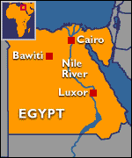

Nog maar een paar jaar geleden werd in de Bahariya-oase een spectaculaire archeologische vondst gedaan:

in de zogeheten Vallei van de Mummies werden honderden mummies uit de Grieks-Romeinse periode ontdekt en de onderzoekers schatten dat er nog duizenden onder het zand liggen. Enkele van de gaafste exemplaren zijn inmiddels overgebracht naar het etnologisch museum in Bawati.Het museum van

Leidse archeologen doen vondst in Egypte
Door correspondent Alexander Weissink 16-02-2007
Archeologen van het Rijksmuseum van Oudheden en van de Universiteit Leiden hebben in Egypte een 3300 jaar oud graf blootgelegd. Uit de inscripties blijkt dat de tombe toebehoort aan Ptahemwia, 'schenker des konings, rein van handen', uit de tijd van de beroemde farao Achnaton (1353-1335 v. Chr.). "Hij was, bij wijze van spreken, de butler van de farao, maar daarmee doe ik hem tekort", zegt Maarten Raven, leider van het Nederlandse opgravingteam, tijdens een gesprek in Caïro. "Dat was een hele hoge hoffunctie."
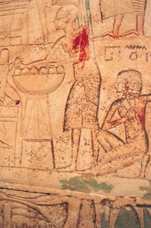 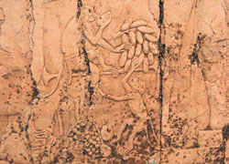

De vondst werd gedaan bij Sakkara, een begraafplaats van de toenmalige Egyptische hoofdstad Memphis die volgens de overlevering 3000 v.Chr. werd gesticht door koning Menes, de eerste farao van het verenigde Egypte. Het grafveld waar de Nederlandse expeditie sinds 1975 onderzoek doet, ligt op een half uur rijden ten zuiden van Caïro.
Informatie
De Egyptische Raad van Oudheden noemt het een van de belangrijkste ontdekkingen in de regio. "We graven hier al 33 jaar en in die context is het niet de belangrijkste vondst die we ooit hebben gedaan. Maar zij levert wel informatie op die meer duidelijkheid verschaft over stukken in ons museum en stukken die over de wereld zijn verspreid", aldus Raven, conservator van de Egyptische collectie van het museum in Leiden.
In de negentiende eeuw werden veel oud-Egyptische objecten uit het land weggehaald. "Dat was toen een serieuze hobby van veel Europese diplomaten", vertelt Raven. "Ze verzamelden voor hun eigen collecties en voor de handel. Nu is dat verboden, maar destijds was dat nog volstrekt legaal." Veel van die stukken zijn wereldwijd bij musea terechtgekomen zonder dat de precieze herkomst bekend is. "We kunnen nu aan de hand van deze en eerdere vondsten bepalen waar specifieke stukken uit onze collectie in Leiden ooit hebben gestaan", zegt Raven.
Het opgravingteam wist al enkele jaren van het bestaan van de tombe. Maar het moest eerst het restauratiewerk afronden van een eerdere vondst. "We waren op de buitenmuur gestuit tijdens het onderzoek naar het graf van hogepriester Meryneith uit dezelfde periode. In 2001 hebben we dat ontdekt", vertelt Raven
Grafrovers
Elk jaar kunnen de archeologen tijdens het winterseizoen slechts zeven weken daadwerkelijk opgravingwerkzaamheden verrichten. Pas volgend jaar zal het team de schacht naar de ondergrondse grafkamer afdalen. Raven verwacht daar overigens geen spectaculaire ontdekkingen te doen, omdat grafrovers hun sporen hebben nagelaten. "Dat duidt erop dat er waarschijnlijk in de negentiende eeuw al mensen naar binnen zijn geweest en alles van waarde hebben meegenomen", vertelt de conservator. "Maar wij zijn ook heel blij met kapotte stukken die ze mogelijk hebben achtergelaten."
Volgens de teamleider is de nieuwste ontdekking minder spectaculair dan de vondst in 2001. "Er zijn minder reliëfen en minder teksten, zegt Raven. Maar het nieuw gevonden graf vormt een belangrijke aanvulling op de bestaande informatie."
Het rechthoekige grafcomplex (10,5 bij 16 meter) heeft de vorm van een vrijstaande tempel met een poortgebouw, een binnenplaats met zuilgalerijen en een schacht naar de ondergrondse grafkamers, en drie naast elkaar gelegen kapellen. Van de bovenbouw van het complex staat nog twee meter van de kleistenen muren overeind.
Experimenteel
Raven noemt het opvallend dat een deel van het graf onvoltooid is gebleven. "Misschien is Ptahemwia voortijdig overleden of uit de gratie geraakt." Op de overgebleven reli챘fpanelen staan afbeeldingen van de grafeigenaar, zijn vrouw Maia, priesters, ambtenaren, dienaren en muzikanten en sc챔nes uit het dagelijkse leven. De voorstellingen in een naturalistische en experimentele kunststijl zijn kenmerkend voor de kunst uit de tijd van koning Achnaton.
Deze farao maakte een eind aan de verering van een veelheid van goden en aanbad slechts 챕챕n god, de zonnegod Aton. Daarom wordt Achnaton in Egypte vaak genoemd als de grondlegger van het monotheïsme, hoewel na zijn dood de oude godsdienst en de meer formele kunst weer in ere is hersteld

4000 jaar oud graf in Egypte
21 mei 2007
BRUSSEL - Archeologen van de Katholieke Universiteit Leuven hebben in Egypte een volledig intacte graftombe gevonden uit 2050 voor Christus. In de tombe vonden ze onder meer een perfect bewaarde mummie in een houten kist en zeldzame beeldhouwwerken.

Het is voor het eerst in twintig jaar dat er nog een perfect bewaarde en rijkelijk versierde graftombe gevonden werd uit de zogenaamde Eerste Tussenperiode tussen het Oude en Middenrijk. Dat het graf nog niet geplunderd was, komt volgens de onderzoekers doordat het onder een dikke laag puin uit een nabijgelegen steengroeve lag.
Heuvel
De Leuvense archeologen voerden al sinds 1988 opgravingen uit rond Dayr al-Barsha. Op de zuidelijke heuvel van de site werd vorige winter de tombe van Uky ontdekt, bestaande uit twee opeenvolgende kamers. Een vierkante schacht in de achterste kamer bleek gevuld met brokken kalksteen. Toen in maart de brokstukken weggenomen werden, ontdekten de onderzoekers een kleine, maar prachtig bewaarde grafkamer.
In de kamer stond een houten kist met een perfect bewaarde mummie. Uit hi챘rogliefen op de kist en op de neksteun van de mummie bleek dat de overledene Henu heette. Boven de kist bevonden zich een paar houten sandalen en rond de kist werden diverse beschilderde beeldhouwwerkjes gevonden. Deze stellen de overledene voor, vrouwen die malen, bier en brood maken en een zeldzaam tafereel van mannen die bakstenen maken.
Realistisch
Het beeldhouwwerk is verfijnd en naar Egyptische normen ongewoon realistisch. De kunstenaar heeft de steenbakkers zelfs vuile handen gegeven. De kleuren van de verf waren niet verbleekt en nauwelijks bedekt door stof. Sommige figuurtjes waren aangekleed met linnen kleertjes, die wel grotendeels vergaan waren.
(c) ANP
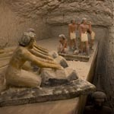

Leuvense archeologen leggen ongeschonden graf vrij in Midden-Egypte
Een archeologisch team, onder leiding van professor Harco Willems (K.U.Leuven), heeft in Midden-Egypte een volledig intact graf uit ongeveer 2050 voor Christus ontdekt. Het graf, in een necropool van Dayr al-Barsha, bevatte een doodskist met de mummie van de overledene, de ambtenaar Henu. Op en rond de doodskist bevonden zich verschillende funeraire modellen in hout, die uitzonderlijk goed zijn bewaard.
Het graf werd in maart gevonden in de uitgestrekte necropool op de zuidelijke heuvel van de site Dayr al-Barsha, en kan toegeschreven worden aan de overgang van de Eerste Middenperiode naar het Middenrijk. De grafkamer werd bijna volledig gevuld door een grote houten doodskist, met hierogliefen op de zijkanten en het deksel. Deze teksten, een soort offerformules die aan de goden Anubis en Osiris werden gericht, verschaften meteen ook de naam van de overledene: Henu.
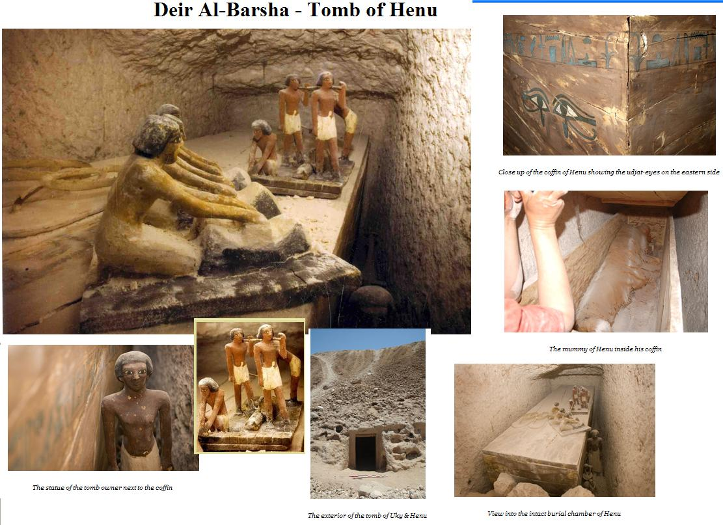
Bovenop de doodskist waren twee houten sandalen geplaatst die Henu in het hiernamaals kon dragen. Verder bevonden zich twee modellen op de doodskist die scenes uit het dagelijkse leven in miniatuur afbeeldden. De eerste scene toont drie vrouwen die graan malen. Deze vrouwen waren gekleed in echte linnen rokken die opmerkelijk goed waren bewaard. Een tweede funerair model is uiterst zeldzaam en beeldt de productie van ongebakken leemtichels. Een persoon bewerkt de klei met een schoffel, terwijl twee anderen een zak klei met een juk op hun schouders dragen. Een vierde persoon ten slotte vormt een lijn met de afgewerkte tichels.
Ten oosten van de doodskist werden nog vier modellen gevonden. Het grootste is een standbeeld van Henu zelf in officiele klederdracht. De fijne details in zijn gelaatsuitdrukking getuigen van een hoog niveau van vakmanschap. Voor hem bevonden zich twee funeraire modellen met vrouwen tijdens het brouwen van bier en het maken van brood, twee zaken die levensnoodzakelijk waren in het hiernamaals. Achter het beeld van Henu bevond zich nog een bootmodel met twee groepen roeiers.
In de doodskist werd de intacte mummie van Henu aangetroffen. De vorm van het hoofd suggereert dat er geen mummiemasker aanwezig, hoewel dit pas met zekerheid kan vastgesteld worden door middel van een CT scan. Onder het hoofd werd een houten hoofdsteun gevonden, die ook de naam van Henu droeg.
De kwaliteit van de modellen is opmerkelijk; de modellen zijn te vergelijken met de meest hoogstaande exemplaren uit hun tijd. Ze worden gekenmerkt door realistische - maar in de Egyptische kunst ongebruikelijke - details, zoals de vuile handen en de voeten van de steenbakkers. De titels die de hierogliefen vermelden, wijzen op de status van een ondergeschikte ambtenaar in het provinciale beleid.
Volgens de archeologen is het zeer uitzonderlijk dat een dergelijk intact en rijk graf uit de Eerste Middenperiode wordt teruggevonden. De laatste gelijkaardige ontdekking dateert al van meer dan twintig jaar geleden. Bovendien zijn alle voorwerpen perfect bewaard, wat opmerkelijk is aangezien zij in hout waren gemaakt dat eerst bepleisterd en daarna geschilderd was. Het team van de K.U.Leuven is van plan om zijn opgravingen in het gebied, dat ongetwijfeld nog meer waardevolle informatie over de provinciale necropool zal prijsgeven, voort te zetten.
Lees meer: The Tomb of Henu at Dayr al-Barsha
Foto's: Dayr al-Barsha Archaeological Project

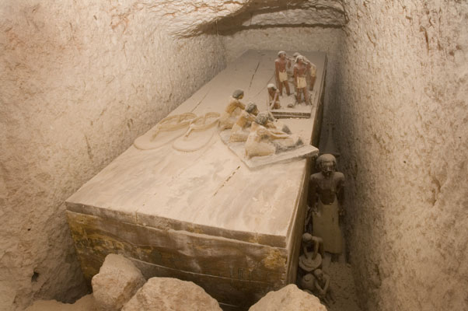
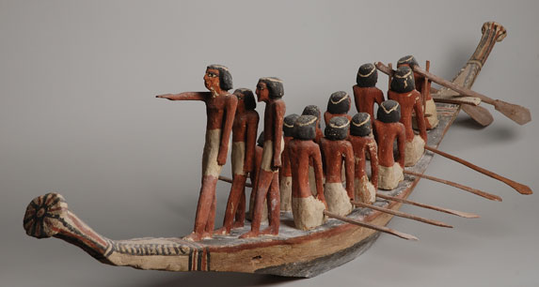
Henu_boat.jpg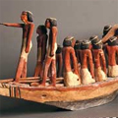
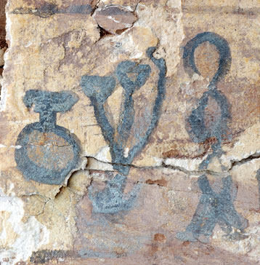

10 / 47

Henu_hieroglyphs
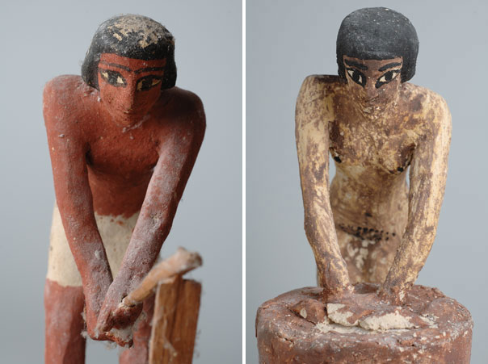

closeup_combined

SAKKARA
Graf van Ka-Hay,.
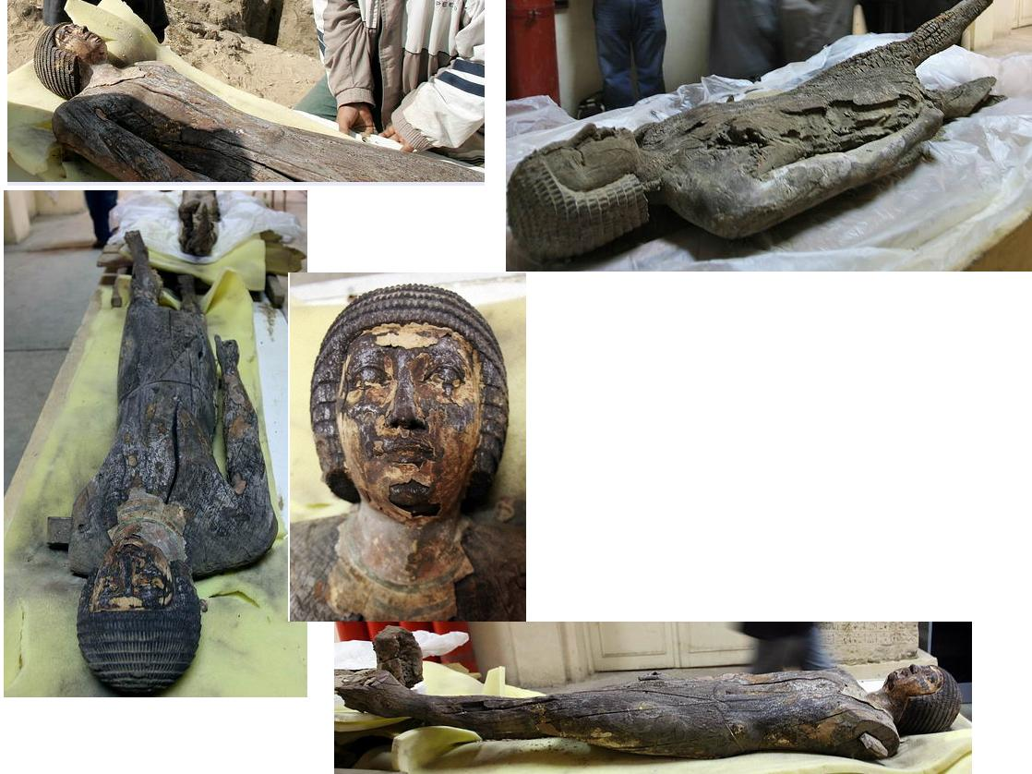

Archeologen vinden 2.500 jaar oud graf in Sakkara
04/01/10
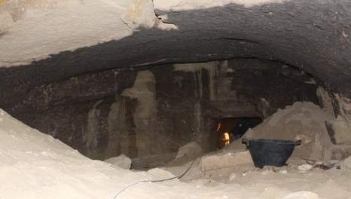
http://www.demorgen.be/static/FOTO/pe/7/14/14/media_xl_3321644.jpg?20100104132226
Egyptische archeologen hebben in de buurt van de trappiramide van Sakkara een graf van ongeveer
2.500 jaar oud ontdekt dat meerdere kamers en gangen bevat.
Het gaat om het oudste en grootste graf dat ooit ontdekt werd in Sakkara,
ongeveer 30 kilometer ten zuiden van het huidige Kaïro.
Het hoofd van de Egyptische Hoge Raad voor Oudheidkunde, Zahi Hawass, verklaarde in Kaïro
dat het graf stamt uit de 26e dynastie (664-525 voor Christus).
Het graf zou in de loop der tijden al verschillende keren geopend geweest zijn, onder meer
voor nieuwe begravingen.
Het zou geplunderd geweest zijn in de vijfde eeuw na Christus.
Havikmummies
Toch vonden de onderzoekers volgens Hawass nog verschillende skeletten, aardewerk,
gemummificeerde haviken en puin. In een van de kamers bevindt zich ook een zeven meter diepe
put, waarvan de functie niet meteen duidelijk is voor de archeologen.
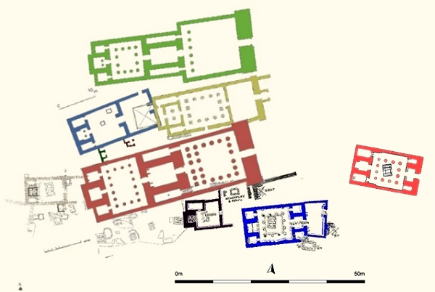

De necropolis van Sakkara nabij Kairo is een van de belangrijkste begraafplaatsen van het
Oude Egypte. In het midden ervan ligt de piramide van farao Djoser
(circa 2720-2700 voor Christus). (dpa/eb)
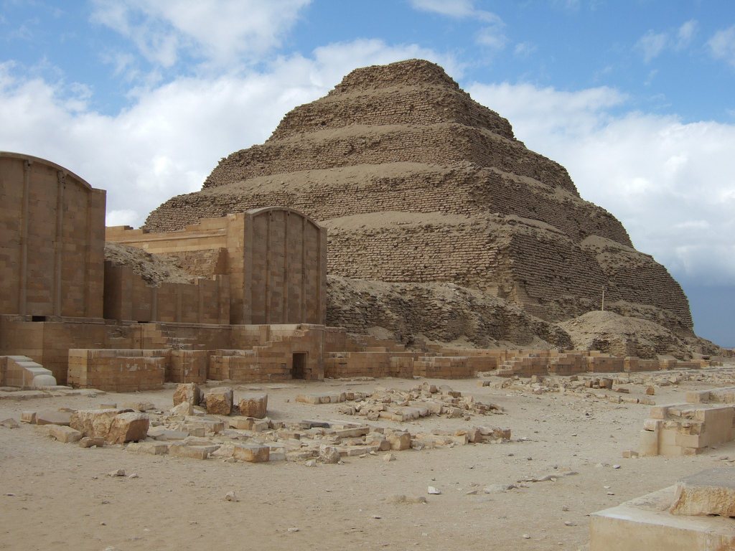
Trappyramide van Djoser

Plateau Van Gizeh
Antieke graven ontdekt bij piramide van Cheops
10/01/10

Egyptische archeologen hebben een nieuwe reeks graven ontdekt van arbeiders die hebben meegewerkt aan de bouw van de piramide van Cheops. Dat heeft de Egyptische minister van Cultuur bekendgemaakt.
De graven dateren uit de vierde dynastie (2649-2513 vC) en zijn van arbeiders die hebben meegewerkt aan de bouw van de grote piramide. In 1990 werden al eens graven ontdekt van arbeiders. De graven bevinden zich naast de piramide. (afp/lb)
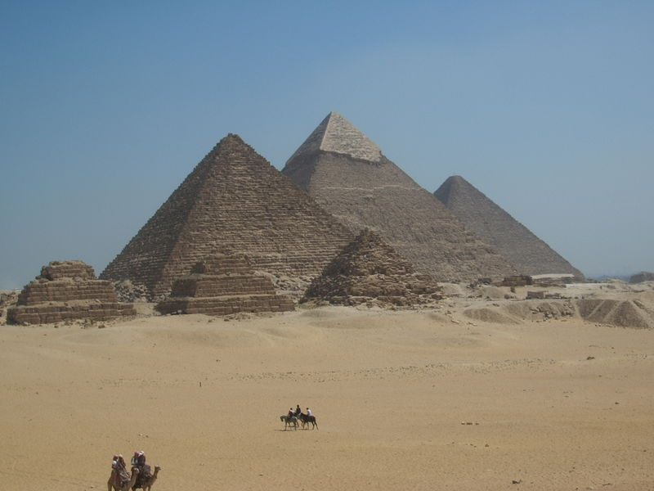

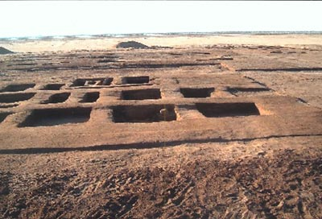

hiksos01.jpg

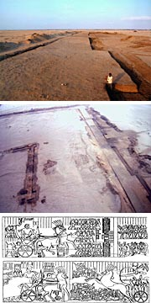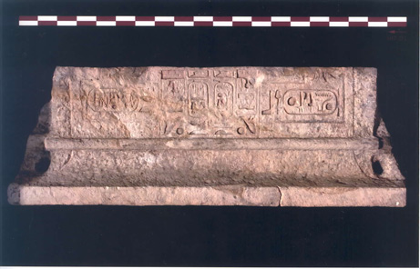
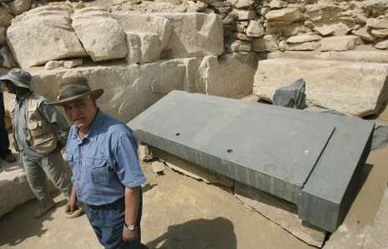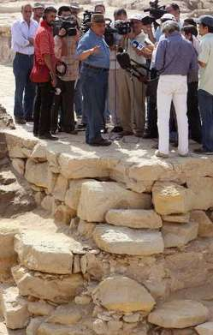
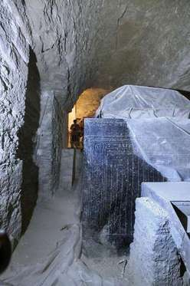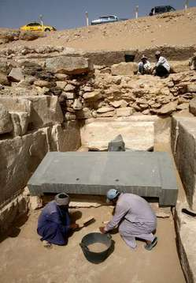

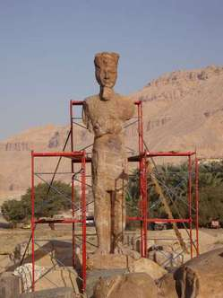 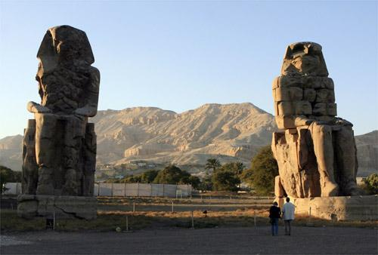 menmon
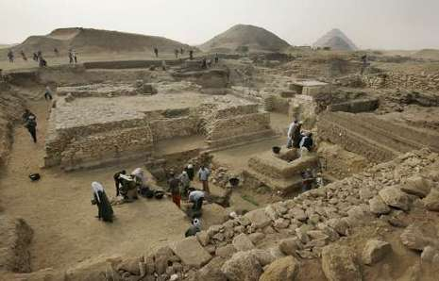
Nieuwe pyramide
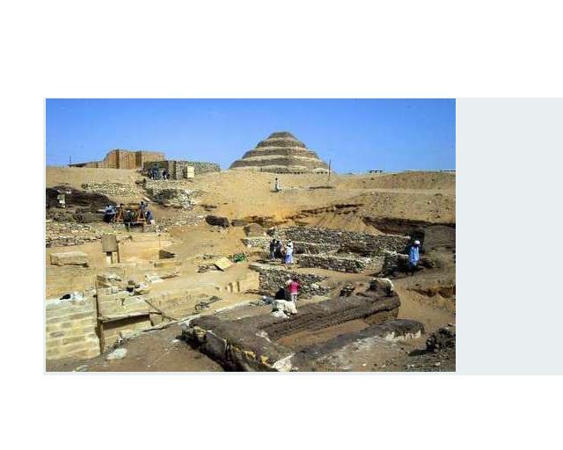

31 / 47

Sakkara zangeres.JPG
4500 jarig Graf zangeres

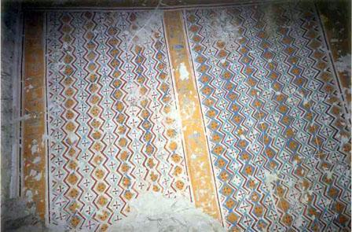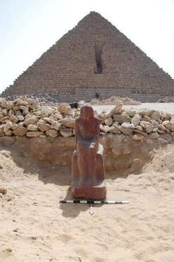

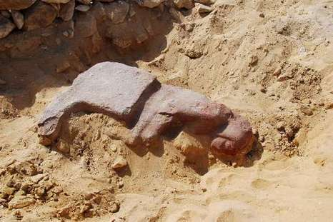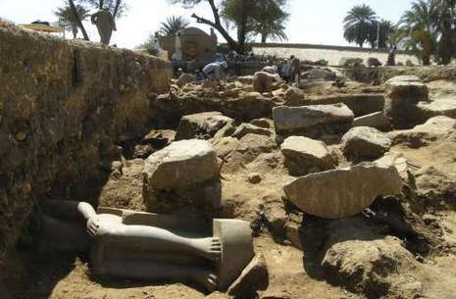
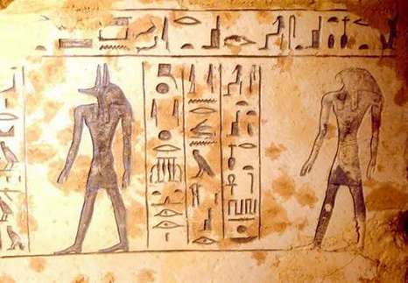
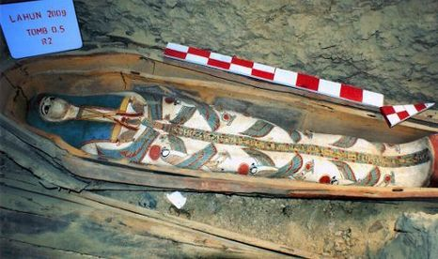

media_xl_894617.jpg
http://news.nationalgeographic.com/news/2009/04/photogalleries/dozens-mummies-found-lahun/photo3.html
http://www.planetark.com/enviro-news/item/52651
http://www.dailymail.co.uk/sciencetech/article-1173937/Mummies-colourful-coffins-unearthed-Egypt.html
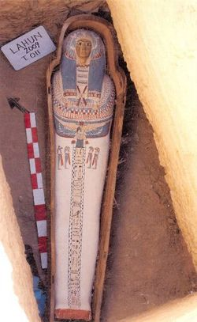

media_l_894618.jpg
http://news.nationalgeographic.com/news/2009/04/photogalleries/dozens-mummies-found-lahun/photo3.html

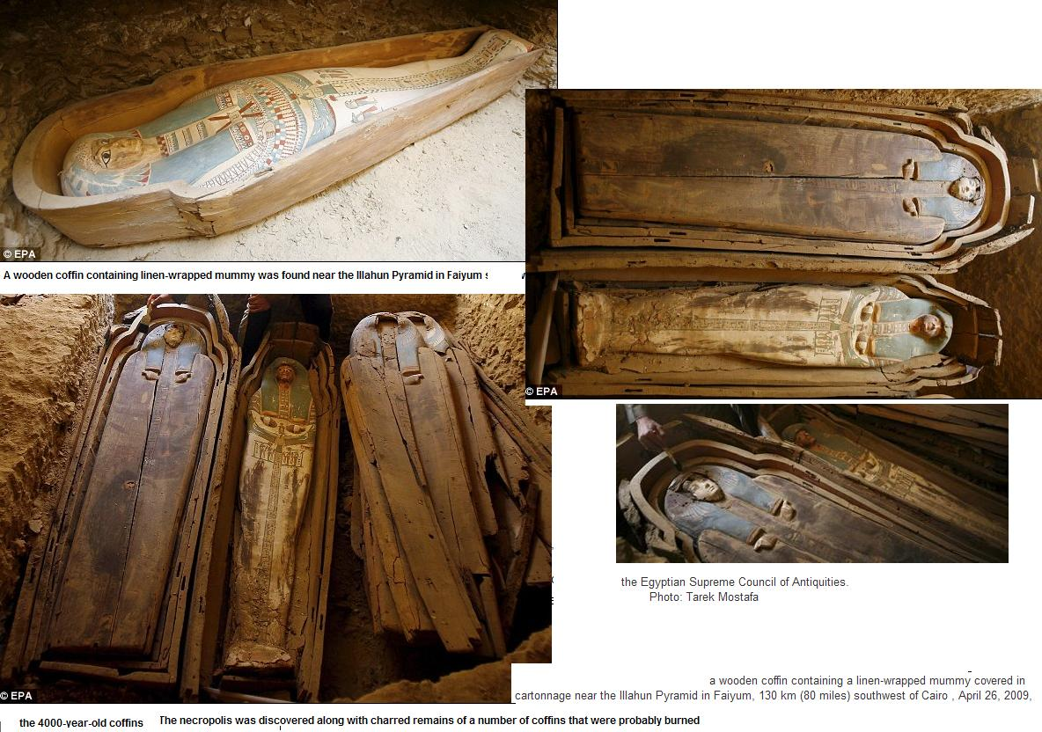

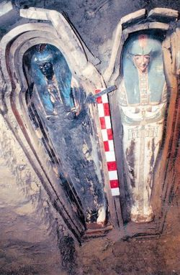

media_l_894619.jpg
http://news.nationalgeographic.com/news/2009/04/photogalleries/dozens-mummies-found-lahun/photo3.html

VALLEI DER KONINGEN
Egyptologen: Hatsjepsoets mummie is gevonden
25 juni 2007
Links:
Meer over Hatsjepsoet
De site van Zahi Hawass
Discovery Channel
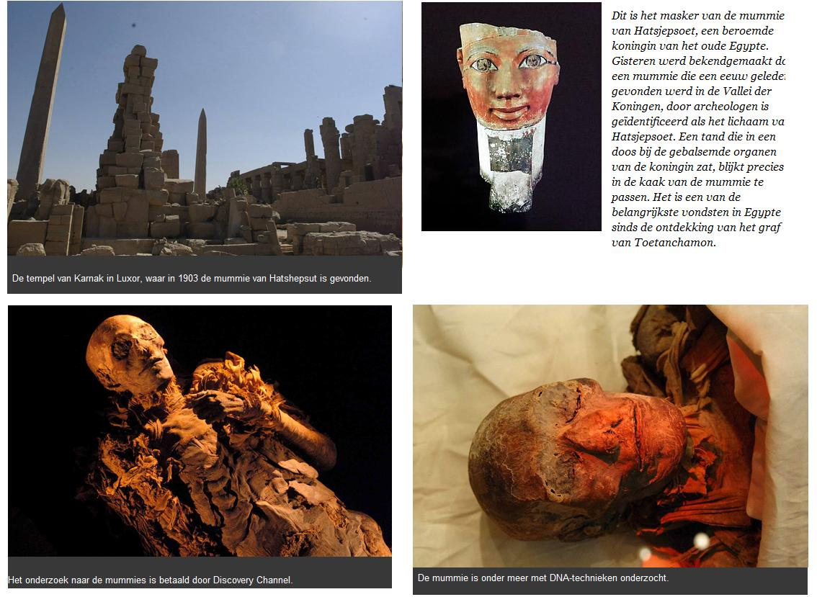
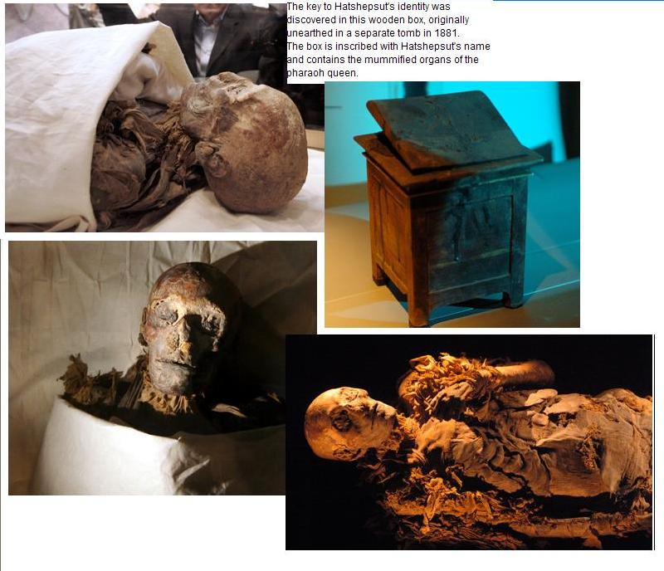

De Archeologen vertelden dat het gaat om twee vrouwelijke mummies die in 1903 gevonden zijn in een kleine tombe, ( Graf DK 60) die vermoedelijk van de voedstermoeder van Hatsjepsoet is.
http://nl.wikipedia.org/wiki/Graf_DK_60
Verscheidene Egyptologen speculeerden in de loop der jaren dat het om Hatsjepsoet zelf ging en haar mim

Publicatiedatum : 2010-02-17Mummie van koningin Hatsjepsoet geidentificeerd
Wetenschappers zochten al decennialang naar de mummie van koningin Hatsjepsoet. Ze heerste tijdens de 18e dynastie in het Oude Egypte gedurende vermoedelijk tweeëntwintig jaar en liet een fascinerende dodentempel achter in Thebe. Tijdens haar regeerperiode werd er meer gebouwd dan ooit tevoren. Nu geloven egyptologen dat ze de restanten van deze zeldzame vrouwelijke farao hebben gevonden.

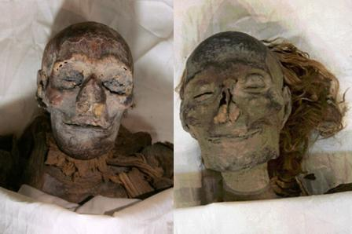
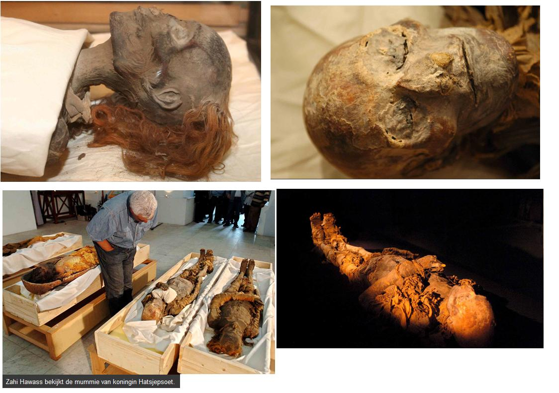

Belangrijk
"De ontdekking van de mummie van Hatsjepsoet is een van de belangrijkse ontdekkingen in de geschiedenis van Egypte", bevestigde Zahi Hawass, de grote baas van de staatsafdeling voor Egyptische Oudheden. Reeds in maart 2006 had hij verkondigd dat hij de mummie van farao Haptsjepsoet had ontdekt, een vrouw die hijzelf -van elke bescheidenheid verstoken- "de meest fascinerende heerseres" van het Oude Egypte noemde, nog voor Cleopatra en Nefertete.
Vallei der Koningen
Een van twee reeds in 1903 gevonden mummies is met grote waarschijnlijkheid die van koningin Hatsjepsoet, liet Hawass vooraf meedelen. De gemummificeerde lijken werden in 1989 in een eenvoudig, herontdekt graf in de Vallei der Koningen nabij Luxor gevonden, dat blijkbaar aan de voedster van de koningin had toebehoord.
Reeds jaren voordien had egyptologe Elizabeth Thomas vermoed, dat het bij een van de mummies om de heerseres uit de 18e dynastie ging, die van 1503 tot 1482 voor Christus regeerde. De positionering van de rechterarm op de borst van de vrouw had op een koninklijke afkomst gewezen.
Te grote borsten
Hawass gelooft evenwel dat Thomas met haar hypothese verkeerd zit. De vrouw was veel te kloek en had te grote borsten, schrijft de egyptoloog in een op zijn homepage gepubliceerde tekst. De koningin zou eerder de oorspronkelijk als voedster geïndentificeerde mummie zijn: "Ik denk dat haar gezicht koninklijke trekken heeft en iedereen die haar ziet, zal dat beamen".
Als indicatie ter staving van zijn theorie wijst Hawass ook op de lengte van de mummie. Zij is met 1,50 meter te klein voor de sarcofaag. De mummie van Hatsjepsoet zou in de sarcofaag van haar voedster kunnen verborgen zijn om haar voor haar stiefzoon en opvolger Thoetmoses III te beschermen, die haar uit de annalen wilde schrappen.
Bouwactiviteiten
Hatsjepoet werd ook wegens haar ambitieuze bouwactiviteiten beroemd. In de tempel Deir el-Bahri op de westelijke Nijloever in Thebe liet ze de geschiedenis van haar goddelijke geboorte afbeelden. "Deze tempel is een van de juwelen van de Oud-Egyptische architectuur", zei Hawass. De uit de rotsen oprijzende drie terrassen zijn een passend monument voor een buitengewone heerseres.
Momenteel bevindt het lijk van Hatsjepsoet zich op de derde verdieping van het Egyptisch museum in Kaïro, zei Hawass. De televisiezender Discovery Channel noemde de ontdekking reeds de belangrijkste vondst sinds die van de mummie van farao Toetanchamon in 1922.

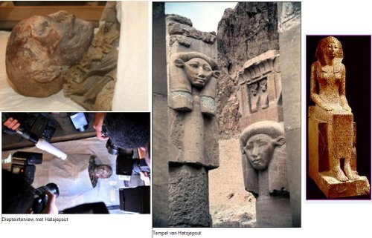

Amenhotep IIII e'n Tiye

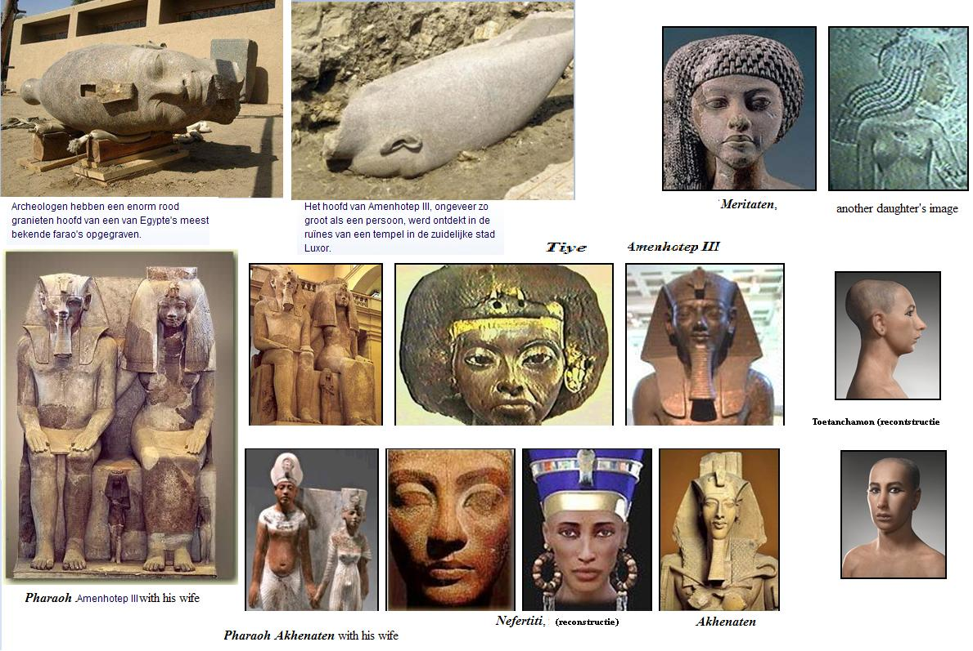

Achnaton , akhenaten Echnaton en Neferteti

NEFERKARE NEFERTETI

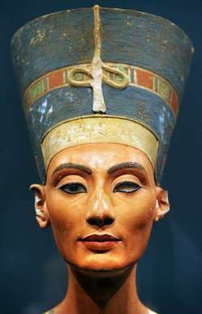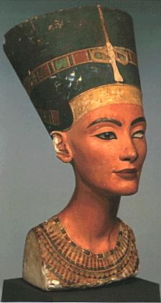
De hopeloze speurtocht naar koningin Nefertiti
door BSE
Tot gisteren waren geruchten over een mogelijke vondst van de legendarische koningin Nefertiti, echtgenote en nicht van farao Achnaton, niet van de lucht. Als de moeder van Toetanchamon volgens het DNA-onderzoek een nicht van Achnaton zou gebleken zijn, was het wellicht Nefertiti geweest. En dat zou misschien een match hebben opgeleverd met één van de honderden Egyptische opgegraven mummies. "Het zou de kers op de taart geweest zijn van dit onderzoek", zegt egyptoloog Alain Zivie. Maar het heeft niet mogen zijn. De moeder van Toetanchamon is een zus van Achnaton, wat Nefertiti resoluut uitsluit. "Dat wil zeggen dat we moeten blijven graven", zegt Zivie. "De woestijn heeft nog lang niet al haar geheimen prijsgegeven."
Twee eeuwen lang zijn talloze archeologen de grote zandwoestijnen ingetrokken op zoek naar het graf van de koningin, en ze zijn allen gedesillusioneerd moeten afdruipen. Verwacht wordt dat de Egyptische Hoge Orde voor Archeologie vandaag een oproep doet om opnieuw te gaan zoeken naar de vrouw achter de statige borstbeelden. "Haar naam betekent "de mooie vrouw is gekomen"", aldus Zivie. "Er mogen nog zoveel koninginnen onder het zand begraven liggen, Nefertiti blijft de natte droom van elke egyptoloog."
Nefertiti was tijdens het leven van de rebelse Achnaton al opgeklommen tot regentes van het rijk. Na zijn dood verdween ook haar naam uit de annalen, maar algemeen wordt aangenomen dat zij de troon bestegen heeft om verder te regeren als farao Schmenchkare. "Het waren woelige tijden", legt egyptologe Marleen Reynders uit. "Het was niet volkomen onmogelijk dat een vrouw farao werd, maar door haar af te beelden als man stond ze veel sterker." Sommige wetenschappers geloven dat Schmenchkare een man was die huwde met de oudste dochter van Achnaton en Nefertiti en dat zijn echtgenote zelf vluchtte naar het buitenland, of gewoon vermoord is, samen met Achnaton. "In de hiërogliefen wordt de naam Schmenchkare samen met Nefertiti genoemd", reageert Reynders. "Het is dus meer dan aannemelijk dat het één en dezelfde persoon was."
Publicatiedatum : 2010-02-17 / De Morgen
TOET ANCH AMON
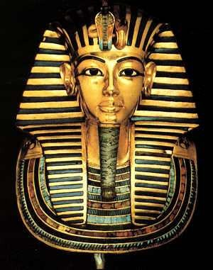
25/09/07
Een Egyptisch team van archeologen heeft in een schatkamer van de farao Toetanchamon bijkomende grafgiften ontdekt. In een ondergrondse ruimte naast de grafkamer zijn 20 intacte kleipotten met deksels gevonden, die het zegel van Toetanchamon dragen, aldus de Hoge Raad voor Oudheidkunde gisteren in Kairo.
De secretaris-generaal van de dienst, Zahi Hawwas, verklaarde dat de peervormige potten van een halve meter hoog binnenkort zullen geopend worden, zodat de inhoud kan onderzocht worden.
Voorts werden er acht korven met relatief goedbewaarde ovale gesuikerde vruchten van de waaierpalm aangetroffen.
Ook zullen 60 zegels van de farao onderzocht worden, die de ontdekker van het graf, de Brit Howard Carter, in 1922 in de kamer heeft achtergelaten.
Het graf van Toetanchamon (circa 1319-1309 v.Chr.) is het enige graf in de Vallei van de Koningen bij Luxor, dat niet door grafschenners werd geplunderd. De weelderige schatten uit het graf van de jonge koning vullen in het Egyptisch Museum in Kairo verschillende grote zalen. (dpa/afp/dm)

04/11/07
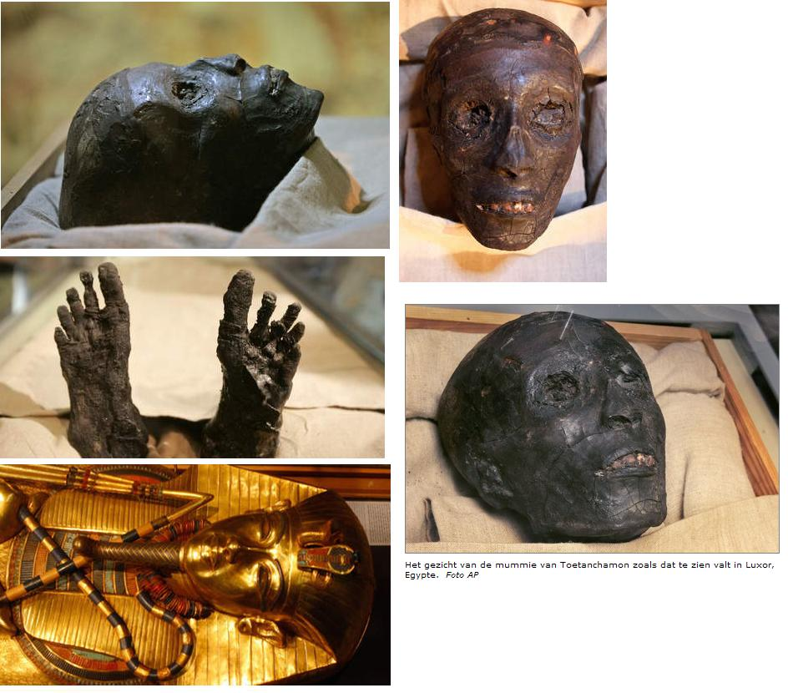
"Toetanchamon was een knappe jongen, met een prachtige glimlach en verzorgde tanden."
Moestafa Wazary, directeur van de Vallei der Koningen in het Egyptische Luxor, weet waarover hij praat. Sinds vandaag toont de beroemdste farao ter wereld zijn gelaat in een tombe van plexiglas. De farao is nog steeds volledig in linnen gewikkeld, maar zijn gezicht werd de voorbije maanden vrijgemaakt en is zichtbaar voor de bezoekers. Het lichaam wordt voortaan bewaard in een doorzichtige tombe, waarin het gevrijwaard blijft van temperatuurverschillen en bacteriën.
Het graf van de jonge farao - een gouden sarcofaag waarvan het hoofdeinde is bezet met halfedelstenen - werd ontdekt door de Brit Howard Carter in 1922. Sindsdien wordt de tombe in de Vallei der Koningen elke dag bezocht door honderden nieuwsgierigen. De overplaatsing van de mummie naar een beschermde omgeving was noodzakelijk, omdat de bacteriën die de toeristen met zich meebrengen het lijk op termijn tot poeder zouden reduceren.
"De mummie werd al beschadigd door Howard Carter zelf, die zwaar gereedschap liet aanrukken om het gouden masker te verwijderen", verklaart minister van Cultuur Faroek Hosni. "Tot overmaat van ramp stelde de Brit zijn ontdekking urenlang bloot aan de brandende zon in de Egyptische woestijn."
In 2005 maakten specialisten door middel van röntgenstralen een gedetailleerde impressie van Toetanchamons lichaam. Ze concludeerden toen dat de jonge farao op 19-jarige leeftijd overleed aan een ontstoken beenwonde. Op basis van 17.000 foto's konden de experts ook een waarheidsgetouw beeld schetsen van Toetanchamon's gelaat.
De farao regeerde 3.300 jaar geleden gedurende tien jaar over Egypte. Op nauwelijks negenjarige leeftijd kwam hij aan het hoofd van het legendarische rijk. Geschiedkundigen vermoeden dat Toetanchamon op 19-jarige leeftijd werd vermoord, een these die wordt gestaafd door het feit dat hij de laatste farao van zijn dynastie was. (belga/dm)

Moderne egyptologie bedient zich niet van schepjes en tropenhelmen maar van radio-microscopen en DNA-kits. En sinds deze week bereikte de moleculaire egyptologie een mijlpaal. We weten nu namelijk alles over voorheen raadselachtige farao Toetanchamon. De uitkomst: de grote koning was een negentienjarig, 1.68 meter lang kind met een klompvoet dat stierf aan malaria.
Het onderzoek, deze week gepubliceerd in het Journal of the American Medical Society is uitgevoerd door een team van wetenschappers onder leiding van Dr. Zahi Hawass (op zijn website toch afgebeeld met Indiana Jones-hoed). Van september 2007 tot oktober 2009 onderzochten zij het skelet van Toetanchamon en van 15 andere koninklijke mummies die in de Negentiende en begin Twintigste eeuw uit hun graven waren verwijderd. Van vijf hiervan was al bekend dat ze uit een ander geslacht stammen en deze mummies werden gebruikt als controlegroep voor het onderzoek naar de familierelaties tussen de 11 andere mummies.
Met behulp van een Siemens tomograaf werd een scan gemaakt van Toetanchamon en andere lijken. Ook werd DNA van de mummies afgenomen om de familierelaties bloot te leggen.
Uit de DNA analyse kwam een bijzonder compacte familieboom. De overgrootouders van Toetanchamon waren Yuya en Thuya. Hun dochter Tiye trouwde met farao Amenhothep III. Zij kregen een dochter en een zoon genaamd KV55 en KV35YL (dit zijn uiteraard de wetenschappelijke namen die ze toebedeeld werden aan de hand van de locatie van hun graf). Toetanchamon is de zoon van deze twee mensen: zijn vader en moeder zijn dus ook zijn oom en tante. Lekker incestueus dus.
Uit de radiologische gegevens bleek dat Toetanchamon nogal wat kwaaltjes had: zijn linkervoet vertoont duidelijke vervormingen, overeenkomend met de aandoening klompvoet. Ook zijn ruggegraat vertoonde vergroeiingen. Uit vergelijkbaar onderzoek van de andere mummies bleek dat er meerdere familieleden met problemen waren: botbreuken, vergroeiigen en botdegeneratie werden gevonden.
Ook werd gezocht naar verscheidene soorten infectieziekten. In de mummies werden geen sporen van TBC, lepra, of pest gevonden maar er werd wel DNA aangetroffen van de Plasmodium Falciparum, ook wel bekend als de malariaparasiet. Malaria -in combinatie met een vervelende beenbreuk- wordt door de onderzoekers als plausibele doodsoorzaak aangewezen.
Al met al laten de wetenschappers zien dat er nog heel wat leven zit in deze eeuwenoude tak van wetenschap. Met gloednieuwe technieken lichten we weer een tipje van de sluier van de farao's op.
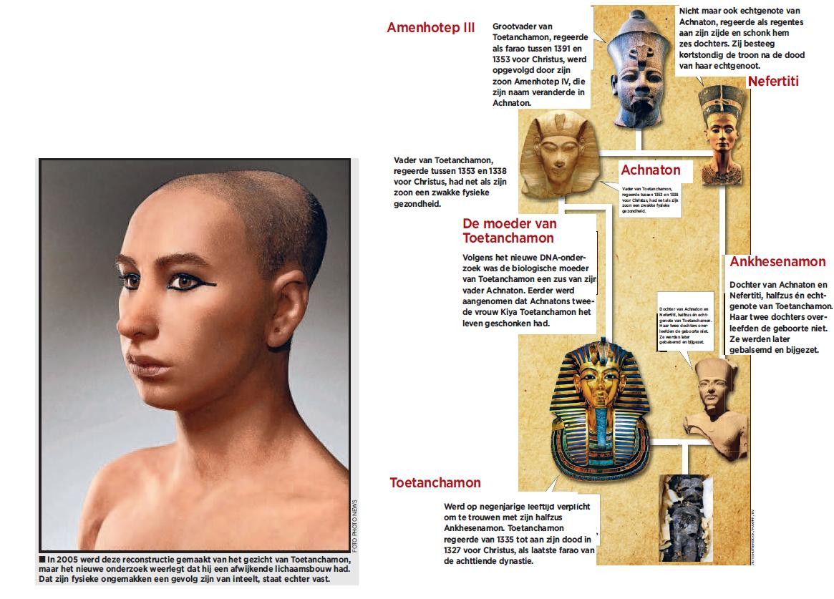
DNA-onderzoek ontrafelt mysterieuze afkomst én dood van Egyptische farao Toetanchamon
door barbara seynaeve
Meer dan 3.300 jaar na zijn dood hebben Egyptische wetenschappers licht geworpen op het mysterieuze leven van farao Toetanchamon. De twee grootste puzzelstukken - wie hem het leven schonk en wie het hem op jonge leeftijd opnieuw ontnam - liggen eindelijk op hun plaats. Het totaalbeeld is ontluisterend: Toetanchamon, geboren uit een incestueuze relatie, was een fragiele mankepoot, te verzwakt om de steek van een malariamug te overleven.
Zahi Hawass, algemeen secretaris van de Egyptische Hoge Raad voor de Oudheid, had het zich wellicht anders voorgesteld. De man zit vandaag een persconferentie voor waar de hele wereld reikhalzend naar uitkeek. Hawass had na drie jaar onderzoek "spectaculaire antwoorden" beloofd op de vragen over Toetanchamons afkomst en levensloop. Tot de resultaten van drie jaar onderzoek uitlekten in de internationale pers. "Het embargo is niet gerespecteerd", zei de Franse egyptoloog Alain Zavi, wereldautoriteit op het gebied van de achttiende dynastie. "Jammer voor het ego van Hawass, maar het doet geen afbreuk aan de belangwekkende resultaten van het onderzoek."
Sinds Howard Carter het graf van Toetanchamon in 1922 blootlegde, is de wereld geïntrigeerd geweest door de jong gestorven farao. "Aanvankelijk verblindden de duizelingwekkende schatten elke rationele gedachte", legt egyptologe en auteur Marleen Reynders uit. "Maar later kwamen de vragen." Waarom het graf van deze farao zo klein was bijvoorbeeld, of waarom de afbeelding op zijn doodsschrijn zo kinderlijk leek.
Marionet
Op alle nog bestaande hiërogliefen bleek dat Toetanchamon geboren werd als Toetanchaton, zoon van farao Achnaton. De koninklijke erfgenaam groeide op in Achetaton (de huidige stad Amarna), destijds de nieuwe hoofdstad die zijn vader had gebouwd om te ontsnappen aan de macht van de priesters. De jongen werd in 1336 voor Christus als negenjarige op de Egyptische troon gezet.
"Zijn vader was een ware tiran. Hij had het land in verwarring en angst achtergelaten door het bestaande pantheon van goden te vervangen door één god", zegt Reynders. "Met een negenjarige op de troon kon
dat allemaal teruggedraaid worden. Toetanchamon was een echte marionettenkoning." De jonge farao, die aan de macht kwam als Toetanchaton maar zijn naam kort na zijn aantreden in Toetanchamon veranderde, verhuisde het hof opnieuw naar het oude machtscentrum Thebe. "De naamsverandering is een knieval ten overstaan van de priesters", zegt Reynders. "De jongen werd ertoe verplicht door hogepriester Ay en legercommandant Horemheb."
Toetanchamon zou de rest van zijn korte leven afhankelijk zijn van het duo, dat achter de schermen aan de touwtjes trok. De farao werd verplicht te trouwen met zijn halfzus Ankhesenamon, dochter van zijn vader Achnaton en Nefertiti. Zij schonk hem enkel twee doodgeboren dochters. Bij Toetanchamons dood, op negentienjarige leeftijd, werden de twee foetussen bijgezet in zijn graf in de Vallei der Koningen, dichtbij de Egyptische stad Luxor.
Bij de bouw van het graf voor farao Ramses II, de derde koning van de negentiende dynastie, verdween de ingang van Toetanchamons tombe onder het zand. Het zou tot 6 november 1922 duren voor de Brit Howard Carter het graf wist te lokaliseren. "Magnifieke ontdekking in de vallei - stop - Prachtige tombe met intacte mummie - stop - Ik wacht op uw komst - stop." Na dit telegram reisde sponsor Lord Carnarvon spoorslags naar de Vallei der Koningen om de meer dan 1.700 schatten met eigen ogen te aanschouwen. In tegenstelling tot de autochtone groepsleden sloeg hij waarschuwingen over de vloek op grafschenners in de wind. Toen Carnarvon enkele jaren later stierf, net als enkele tientallen andere archeologen die meewerkten aan de opgra-
vingen overigens, was de legende van Toetanchamon geboren.
Het zou nog tot 1968 duren voor de koninklijke mummie van dichtbij onderzocht werd. Volgens Mohamed Saleh, de vroegere directeur van het Museum van Caïro, waren de overblijfselen toen in lamentabele staat.
"Howard Carter heeft het hoofd van de romp gerukt toen hij de wikkels voor het eerst afnam", zei hij in 2005 in het magazine Al-Ahram. "Bovendien heeft hij de ledematen beschadigd en alles slordig terug in elkaar gezet."
De toenmalige wetenschappelijke instrumenten waren niet goed genoeg om het leven van Toetanchamon te reconstrueren, waardoor jarenlang verschillende theorieën over de afstamming en plotse dood van de farao een eigen leven gingen leiden.
Kreupel
Tot vandaag. In 2008 stampte de Egyptische Hoge Raad voor Archeologie in Caïro een 3,6 miljoen euro kostend DNA-labo uit de grond (zie kader). Egyptische, Italiaanse en Duitse wetenschappers onderzochten enkele honderden mummies met behulp van een gespecialiseerde scanner. Daarnaast vergeleken ze het DNA van Toetanchamon, zijn twee ongeboren dochters en zijn grootvader Amenhotep III. Daaruit blijkt nu dat Toetanchamons moeder een volle zus moet geweest zijn van zijn vader Achnaton. In het rapport benadrukken de wetenschappers echter dat het "de meest plausibele familiestamboom" is.
"Ik zal het pas geloven als ik het met mijn eigen ogen heb gezien", zegt Zyvie. "Ten eerste is dergelijk oud DNA voor interpretatie vatbaar. De resultaten zijn dus niet sluitend zoals bij vers DNA." Ten tweede noemen zowel Zyvie als Reynders een incesthuwelijk of incestueuze relatie in die tijd niet gebruikelijk. "Later wel", zegt Zyvie. "Trouwen met halfbroers en halfzussen, hoofdzakelijk uit machtsoverwegingen, kwam dan weer wél vaak voor. Het huwelijk van Toetanchamon en Ankhesenamon is daar een voorbeeld van."
Het is ook niet duidelijk wie die zus van Achnaton dan wel geweest zou zijn. "Ik hou voorlopig nog vast aan de tot nog toe aangenomen piste dat Kiya, de tweede vrouw van Achnaton, Toetanchamon het leven geschonken heeft", zegt Reynders. "We weten dat Nefertiti, de eerste echtgenote, enkel dochters gebaard heeft. Rouwscènes in het graf van Achnaton wijzen erop dat Kiya hem zonen heeft gegeven."
Een even groot raadsel als de identiteit van Toetanchamons moeder was waarom hij op negentienjarige leeftijd al begraven moest worden. Zoals bij de meeste farao"s van de achttiende dynastie verdween zijn naam plots uit de hiërogliefen. "Het is voor ons geschiedkundigen het teken dat hij gestorven is, maar hoe dat kwam, daar hebben we het raden naar", zegt Reynders.
Vooral over Toetanchamon, die slechts negentien was toen hij naar het dodenrijk reisde, bleven de theorieën zich opstapelen. "Het graf kan alvast nooit bedoeld zijn voor een farao, en alles wijst erop dat de afwerking en de grafgiften haastwerk geweest zijn", zegt Reynders. "Dat wijst op een plotse, onverwachte dood." In 2005 wees een scan van zijn lichaam uit dat hij vermoord zou zijn door een klap op het hoofd. Dat klonk plausibel, want Toetanchamon regeerde in woelige tijden en misschien wilden Ay of Horemheb van hem af. Ook de wonde aan zijn been, die al bij vorig onderzoek was opgemerkt, paste in dat scenario.
Twee jaar geleden werd dan weer het verhaal de wereld ingestuurd dat de jonge farao zijn beenwonde had opgelopen bij de jacht, en na een infectie van de wonde gestorven was. Verschillende aanwijzingen, zoals een bloemenkrans rond zijn nek of een stukje stof van een jachttenue, dat gevonden werd in zijn graf, staafden die piste.
De derde piste was die van de manke voet. Sommige wetenschappers waren ervan overtuigd dat Toetanchamon kreupel was, en dat er daarom zoveel wandelstokken en krukken in zijn graf aangetroffen zijn. Het nieuwe onderzoek geeft hen gelijk, en toont aan dat het nog een stuk slechter gesteld was met Toetanchamons gezondheid.
Marfansyndroom
Het rapport omschrijft de jonge farao als "een fragiele koning, die een stok nodig had om zich te kunnen voortbewegen, vanwege een botziekte en een manke voet. Door zijn ziekte is zijn immuniteitssysteem langzaam afgebrokkeld en werd hij erg vatbaar voor malaria." Toetanchamon, laatste farao van de achttiende dynastie, zou uiteindelijk bezweken zijn aan de steek van een mug. "Het verbaast me niet echt", zegt Marleen Reynders. "Ook de mummie van zijn vader, die begin twintigste eeuw werd teruggevonden, wijst op een fysiek zwakke man. De mummie vertoonde talloze tekenen van ziektes en breuken."
Het DNA gaf echter geen uitsluitsel over een bitsig gevoerde discussie over de oorzaak van het vreemde uiterlijk van farao Achnaton. De hiërogliefen beelden hem systematisch af met een lange nek, spleetogen, een bolle buik en smalle onderbenen. Er werd aangenomen dat Achnaton, en dus ook diens zoon Toetanchamon, aan het Marfansyndroom leden, een lichamelijke afwijking waardoor ze erg vrouwelijke kenmerken ontwikkelden. Het nieuwe onderzoek weerlegt dat echter. "We hebben geen enkele aanwijzing gevonden dat de mannen een afwijkende lichaamsbouw hadden", staat erin te lezen.
Wat wel duidelijk aangetoond is, is dat de fysieke ongemakken van zowel Achnaton en Toetanchamon toe te schrijven zijn aan generatielange inteelt. "De farao"s toonden een voorkeur voor huwelijken met halfbroers en -zussen, en als dat niet lukte met volle neven of nichten", vertelt Zyvie. "Daardoor waren vader en zoon duidelijk zwakker, en zou Toetanchamon er wellicht niet in geslaagd zijn om gezonde kinderen te verwekken. Het einde van de achttiende dynastie, die werd ingeluid door de dood van Toetanchamon, zou dus niet lang meer geduurd hebben."
Rust in vrede
Zyvie is in zijn nopjes met de nieuwe antwoorden. "Hoewel, als ze niet aan het Marfansyndroom leden, dan moeten we op zoek naar een nieuwe verklaring voor de manier waarop ze werden afgebeeld", zegt hij. "Dit is typisch voor deze branche: elk antwoord leidt tot een nieuwe vraag. Het zal nog even duren voor Toetanchamon al zijn geheimen zal prijsgeven."
Het is echter twijfelachtig dat op korte termijn opnieuw onderzoek naar de mummie gevoerd zal (mogen) worden. In het rapport stelt Howard Markel, archeoloog aan de universiteit van Michigan, zich de vraag of het wel ethisch verantwoord is om de doden uit hun slaap te wekken. "We hebben geschiedenis en wetenschap gemixt om tot deze resultaten te komen", zegt hij. "Toch mogen we de jong gestorven farao ook niet kapot onderzoeken. Deze studie heeft een verhelderend beeld geschetst van een historisch unicum. Nu kunnen we de koning in vrede laten rusten."
Het onderzoeksrapport omschrijft de jonge farao als "een fragiele koning, die een stok nodig had vanwege een botziekte en een manke voet".
Een steek van een malariamug zou hem fataal geworden zijn
n In 2005 werd deze reconstructie gemaakt van het gezicht van Toetanchamon, maar het nieuwe onderzoek weerlegt dat hij een afwijkende lichaamsbouw had. Dat zijn fysieke ongemakken een gevolg zijn van inteelt, staat echter vast.
Publicatiedatum : 2010-02-17
Het grote geheim van de kleine farao
door BSE
"Ik heb vol spanning uitgekeken naar de resultaten van deze studie", zegt Alain Zivie, professor aan
het Franse Centre National de la
Recherche Scientifique. "Er komt nu misschien een eind aan de jarenlange speculatie over de kleine farao." Het geheim van zijn afstamming had dan ook al veel eerder opgelost kunnen worden, als Egypte niet zo begaan was geweest met zijn eigenbelang.
In 2000 al hadden de Japanse universiteiten van Waseda en Nagoya alles in handen om een gelijkaardige DNA-studie uit te voeren. Ze hadden stukjes haar, nagel en huid verzameld van zes verschillende mummies, waaronder die van Toetanchamon. Tot er plots, zonder enige verklaring, een njet kwam van de Egyptische overheid. De nationale kranten legden het verbod uit als een voorzorgsmaatregel die moest voorkomen dat de koninklijke erfenis in vreemde handen viel.
In 2005 was het opnieuw raak. Toen had de Egyptische Hoge Raad voor Archeologie, onder leiding van Zahi Hawass, een onderzoek op poten gezet met National Geographic. In samenwerking met Siemens zou een ettelijke miljoenen euro"s kostende scanner opgesteld worden in Caïro, om de Egyptische mummies te bestuderen. Elf mummies passeerden probleemloos de revue. Maar toen het Toetanchamons beurt was, liep het opnieuw fout. Volgens de afspraken met National Geographic werd de scanner verplaatst naar zijn tombe in de Vallei der Koningen in Luxor. Het onderzoek werd gevoerd in aanwezigheid van camera"s en een select kransje internationale journalisten. Onder hen was er geen enkele Egyptische reporter, wat een dag voor de opnames tot een enorme mediarel leidde. Toen ook Saleh Bedeir, de chef van de wetenschappelijke ploeg, opstapte, was het hek van de dam. Hij verweet de initiatiefnemers amateurisme, wat het sein was voor de Hoge Raad om een veto te stellen.
Sindsdien heeft Hawass alles in het werk gesteld om een eigen project in de steigers te zetten. De persconferentie in Caïro vandaag moest de bekroning worden van het werk van de nazaten van de farao"s, ook al was er hulp van Italianen en Duitsers. Maar daar hebben de internationale wetenschappelijke wereld en de perslek dus anders over beslist.
n Zahi Hawass (r.), hoofd van het nieuwe onderzoek.

